Учебники издательства " Просвещение"
 |  | Автор, название | Год издания
1 |  | Лебедев Ю.В.Литература. 10 класс. Базовый уровень. В 2 частях. Часть 1 | 2019
2 |  | Лебедев Ю.В.Литература. 10 класс. Базовый уровень. В 2 частях. Часть 2 | 2019
3 |  | Литература. 11 класс. Базовый уровень. В 2 частях. Часть 1. / Под ред. Журавлева В. П. | 2020
4 |  | Литература. 11 класс. Базовый уровень. В 2 частях. Часть 2. / Под ред. Журавлева В. П. | 2020
5 | 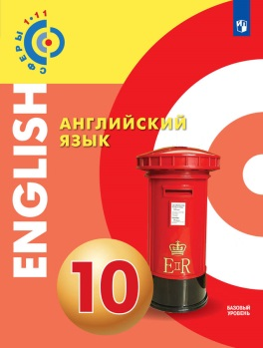 | Английский язык. 10 класс Базовый уровень/ Алексеев А.А., Смирнова Е.Ю., С. Абби и др . "Сферы" | 2019
6 | 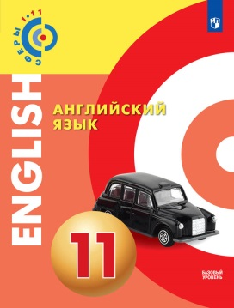 | Английский язык. 11 класс Базовый уровень/Алексеев А.А., Смирнова Е.Ю., Б. Дерков-Диссельбек и др. | 2019
7 | 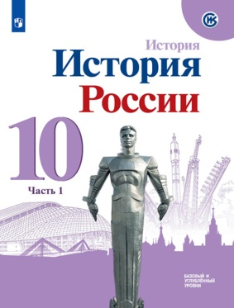 | История России. 10 класс. Базовый и углублённый уровни. В трёх частях. Часть 1/Под ред. А. В Торкунова. | 2020
8 | 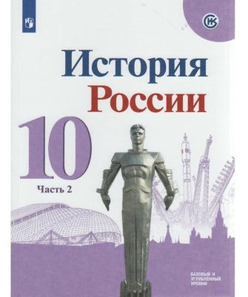 | История России. 10 класс. Базовый и углублённый уровни. В трёх частях. Часть 2/Под ред. Торкунова А. В. | 2020
9 |  | История России. 10 класс. Базовый и углублённый уровни. В трёх частях. Часть 3/ Под ред. А. В Торкунова | 2020
10 |  | Уколова В. И.История. Всеобщая история. 10 класс. Базовый уровень./Уколова В. И., Ревякин А. В.; Под ред. Чубарьяна А. О. | 2019
11 | 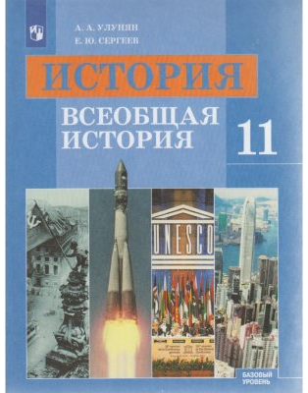 | Улунян А. А. История. Всеобщая история. 11 класс. Базовый уровень./ Улунян А. А., Сергеев Е. Ю. Под ред. Чубарьяна А. О. | 2019
12 | 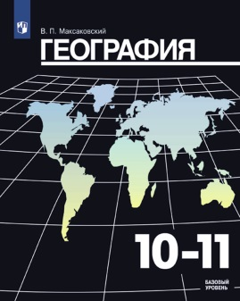 | Максаковский В. П.География. 10-11 классы. Базовый уровень./ В.П. Максаковский | 2019
13 |  | Обществознание. 10 класс. Базовый уровень/ Под ред. Боголюбова Л.Н., Лазебниковой А.Ю | 2020
14 | 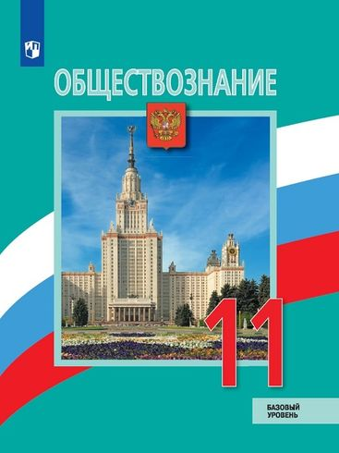 | Обществознание. 11 класс. Базовый уровень/ Под ред. Боголюбова Л.Н., Лазебниковой А.Ю. | 2020
15 | 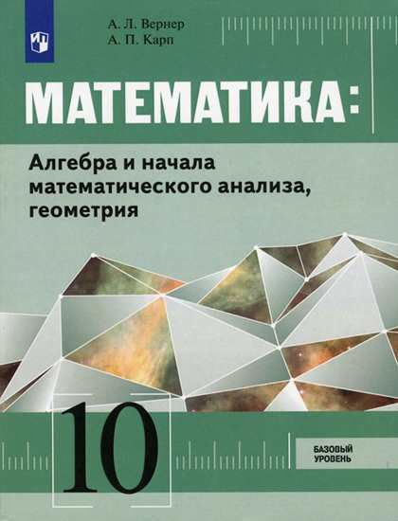 | Вернер А. Л.Математика: Алгебра и начала математического анализа, геометрия 10 класс Базовый уровень/ Вернер А. Л., Карп А. П. | 2019
16 | 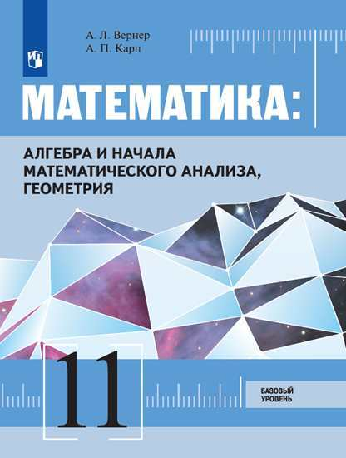 | Вернер А. Л.Математика: Алгебра и начала математического анализа, геометрия 11 класс Базовый уровень/ Вернер А. Л., Карп А. П. | 2019
17 | 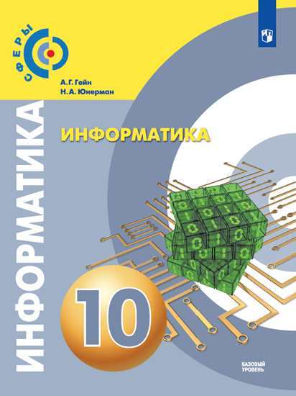 | Гейн А. Г. Информатика. 10 класс. Базовый уровень/ Гейн А. Г., Юнерман Н. А. | 2019
18 | 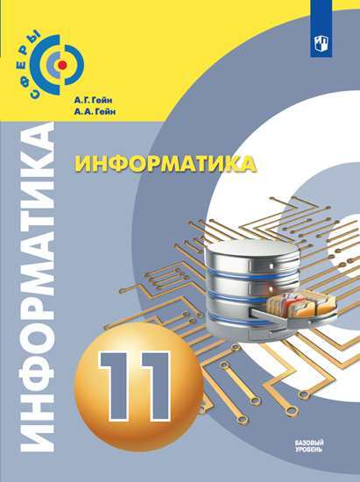 | Гейн А. Г. Информатика. 11 класс. Базовый уровень/ Гейн А. Г., Гейн А. А. | 2019
19 | 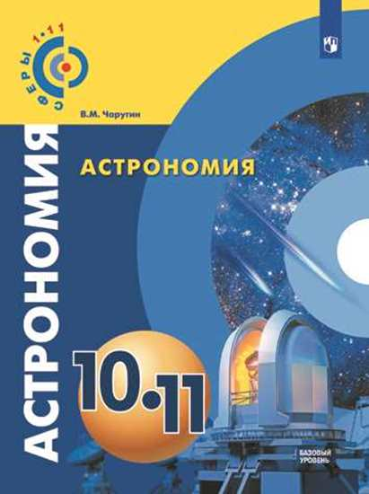 | Чаругин В.М. Астрономия. 10-11 классы. Базовый уровень | 2019
20 | 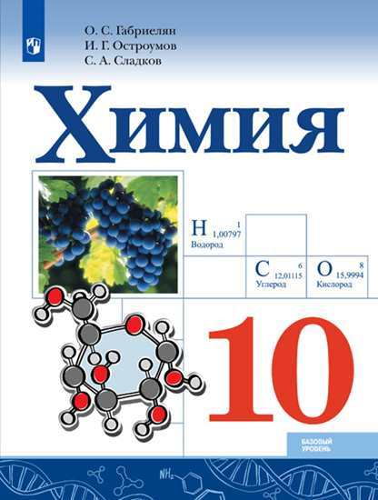 | Габриелян О.С. Химия. 10 класс. Базовый уровень /Габриелян О.С., Остроумов И.Г., Сладков С.А. | 2020
21 | 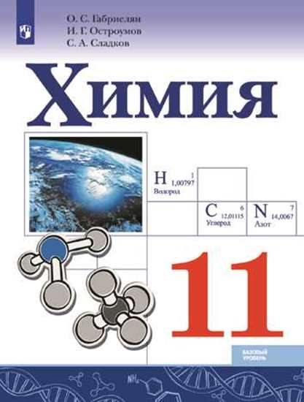 | Габриелян О.С. Химия. 11 класс. Базовый уровень /Габриелян О.С., Остроумов И.Г., Сладков С.А. | 2019
22 |  | Биология. 10 класс. Базовый уровень/ Под ред. Беляева Д.К., Дымшица Г.М | 2019
23 |  | Биология. 11 класс. Базовый уровень/ Под ред. Беляева Д.К., Дымшица Г.М | 2020
24 |  | Лях В. И. Физическая культура. 10-11 классы. Базовый уровень | 2020
25 |  | Аргунова М.В. Экология. 10-11 классы. Базовый уровень/ Аргунова М.В., Моргун Д.В., Плюснина Т.А. | 2019
26 |  | Русский язык 10 – 11 Базовый уровень/Рыбченкова Л.М., Александрова О.М., Нарушевич А.Г. и др. | 2020
27 | 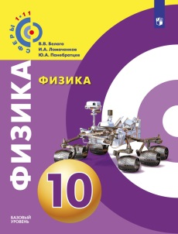 | Белага В.В. Физика. 10 класс. Базовый уровень/ Белага В.В., Ломаченков И.А., Панебратцев Ю.А. | 2019
28 | 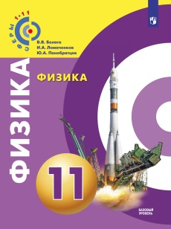 | Белага В.В. Физика. 11 класс. Базовый уровень/ Белага В.В., Ломаченков И.А., Панебратцев Ю.А. | 2019
29 |  | Английский язык. Рабочая тетрадь. 10 кл./О.В. Афанасьева | 2019
30 |  | Английский язык. Рабочая тетрадь. 11 кл./О.В. Афанасьева | 2020

